硬件设计规范

目录
1 前言 4
1.1 关于本文档 4
1.2 名词解释 4
1.3 版本说明 4
1.4 相关文档 4
2 库 5
2.1 库的管理 5
2.1.1 库的制作 5
2.1.2 库的维护 5
2.2 原理图库 5
2.2.1 Package制作 5
2.2.2 Symbol制作 6
2.2.3 partion制作 6
2.2.4 库的使用 7
2.3 PCB库 8
3 原理图设计 8
3.1 设计前文档 8
3.1.1 设计资料准备 8
3.1.2 总体设计编写 8
3.1.3 设计疑问确认 9
3.2 设计规范 9
3.3 设计检查 10
4 PCB设计 10
4.1 设计规范 10
4.2 设计检查 10
5 模块化设计 10
5.1 模块化设计选择 10
5.2 原理图模块化设计 10
5.3 pcb模块化设计 11
5.4 模块化设计的一些问题 11
6 skill设计 11
7 生产文件 11
8 调试 12
9 测试 12
10 经验分享 12

1 前言

1.1 关于本文档
本文档作为硬件工程师日常设计参考手册，旨在做到让硬件部设计出的设计是统一的，相互之间可借鉴的，尽量减少工程师因为个人差异导致的设计问题。另外也作为硬件工程师入职的一个基本培训。
本文档不讲解基本的软件使用，不讲解基本的电路原理，主要是就统一化，规范化做出一些强制性的约束。

1.2 名词解释

1.3 版本说明
日期 | 版本号 | 描述 | 作者
2019-1-17 | V1.0 | 增加库统一标准，库的使用，原理图设计的一些约束，PCB设计的一些约束，模块化的使用及推广，skill的使用及规范。增加项目总体设计要求，项目原理掌握要求。 | Bacon

1.4 相关文档
《PCB元件库制作标准.docx》
《XXX硬件总体设计.docx》
《设计检查加减分细则.docx》
《PCB板前检查表.docx》
《skill使用讲解.docx》
《硬件板卡调试记录.docx》
《项目测试规范.docx》

2 库

2.1 库的管理

2.1.1 库的制作
库的制作采用指定人员进行，目前bacon为第一设计人，xxx为第二设计人，当第一设计人在时，所有库的设计均由第一设计人完成。当第一设计人因为某些特殊原因不能履职，由第二设计人设计，检查由第一设计人和第二设计人交替检查。
新项目均使用新的库完成设计。格式采用HDL格式。

2.1.2 库的维护
库的维护同库的制作，默认采用第一设计人全权负责，第一设计人不在时第二设计人全权负责，尽量减少因为库造成多人的时间占用，第一设计人每半个月更新一次库给第二设计人。
工程师在使用库时发现库不方便画图或者某些信息有误（包括元器件本身描述有误或者和K3描述有误等），需及时发送邮件给第一设计人并抄送第二设计人，及时更新库。
库的管理不采用联网模式。原理图库放在hdl_lib文件夹下,模块化的库放在module文件夹下。

2.2 原理图库

2.2.1 Package制作
Package的管脚类型尽量按照参考设计，如果多个Package不能实现相同时，均采用BIDIR。
位号前缀采用如下命名规则，class分类除了IC选择IC，其他均选择DISCRETE
电阻 | R
电容 | C
电感 | L
有源晶振，无源晶振 | OSC
变压器，网络变压器 | ET
电解电容 | CE
集成电路 | IC
二极管 | D
三极管，mos管 | Q
磁珠 | FB
开关 | K
接插件 | XS

2.2.2 Symbol制作
Symbol的宽度采用6.10,24三种规格，其他小器件或不规则器件暂不做强制要求。逐步规范。
要考虑图纸设计的方便性，不同方向的Symbol均需设计。
阻容等小器件Value值在右上或者左上。IC器件的管脚只左右分布。

对IC类，参考下方选择，X的值为宽度*25，Y的下方绝对值比上方大30，Value的Y值为高度*25+(偶数20，奇数25)
左上的管脚到上面、左下的管脚到下面均占2个格点，管脚之间的格点最小为2个，其他为2 的倍数。
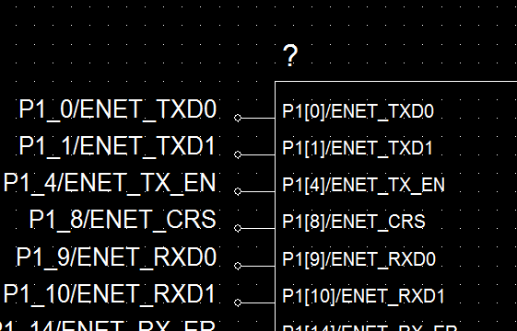
格点采用默认如下
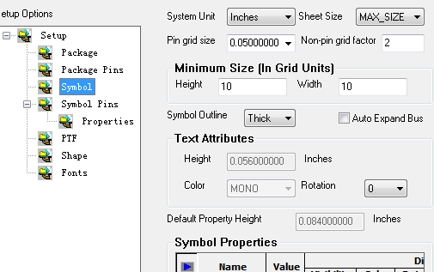
Symbol的管脚排布尽量按照功能来排，美观，方便连线；对于差分对，上P下N；对于端口，一般从上到下；所有引脚均使用短引脚。

2.2.3 partion制作
Partion制作包含如下7项。
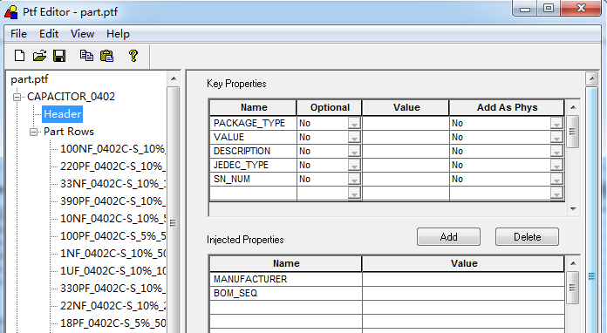
所以内容均采用大写
BOM_SEQ的规则参考如下。对于没有标准封装的器件，比如IC等，第3-4位使用00。
比如一个0402的贴片电阻，它的BOM_SEQ表示就为AB01(A表示贴片，B表示电阻，01表示0402封装)
 | 第1位
贴片 | A
插件 | B
定位孔/过孔/测试点/金手指 | C

 | 第2位
电容 | A
电阻 | B
集成电路 | C
晶体/晶振 | D
二极管 | E
三极管/MOS管 | F
网络变压器/其他变压器 | G
磁珠 | H
电感 | I
LED灯 | J
插针/插座 | K
RJ11 | L
RJ45 | M
BOM不出 | N

第3-4位
00 | 01 | 02 | 03 | 04 | 05 | 06 | 07 | 08 | 09 | 0X
0201 | 0402 | 0603 | 0805 | 1206 | 1210 | 1808 | 1812 | 2010 | 2512 | 非常规封装
0201 | 0402 | 0603 | 0805 | 1206 | 1210 | 1808 | 1812 | 2010 | 2512 | 非常规封装

Part Rows的名字采用型号名，保证不和其他的重复。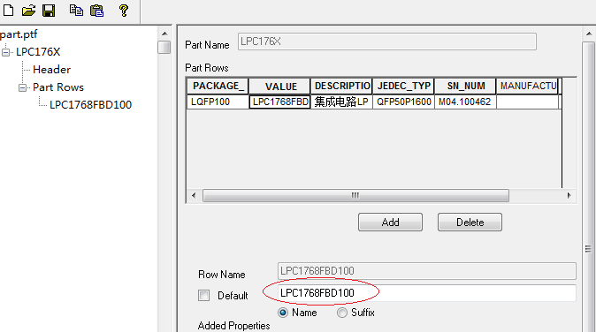
阻容等为值、封装、精度、电压值
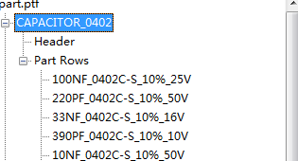
特殊不好描述的可以用简单描述加编码来区分

2.2.4 库的使用
库现在的风格是元件的属性无法修改，所以要修改值需要替换或者重新调用文件，库调用后会出现一些无关信息，可以先隐藏后再粘贴，复制等操作。库使用时不允许镜像翻转等操作，库里面会做到可选，value值和位号不要移动，要移动只移动整个器件，保持设计的统一性，二极管单向双向要注意。
库使用过程中画图不方便或者其他问题，及时反馈，改善我们的库做到最适合设计。
出bom时如果发现有信息和K3对不上也要及时反馈。
库的位置放在每个项目下
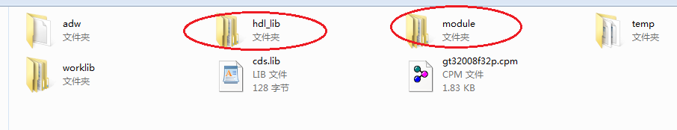

2.3 PCB库
PCB库标准封装的均采用LP Wizard10.5命名。
非标准库采用近似上面的pad命名规范，库的名字采用公司内部标准。
对于外来的，必须要又不想引入的可能只使用一次的，不纳入公司项目库。
库的单位除了过孔，其他均采用毫米模式下命名。

3 原理图设计

3.1 设计前文档

3.1.1 设计资料准备
设计资料准备目的是让工程师拿到设计需要资料，经过充分浏览、评估，提早发现项目的疑问、难点、风险等。
资料一般包括设计要求，参考设计，规格书，一些设计指导等，根据不同项目工程师自己合理评估，一旦评估资料完整，主要设计的资料后期不得随意要求再提供或者技术支持，养成对自己做的决定负责的好习惯。
资料有疑问或者理解有疑问可以及时沟通，不可猜测得出结论。

3.1.2 总体设计编写
总体设计模式参考《XXX硬件总体设计》
总体设计编写的目的是为了让工程师将设计资料大概设计为框图，保证工程师对整个项目理解。总体设计尽可能详细。做到总体设计写完，脑海中已有设计的雏形。
下表中的内容总体设计必须包括。
关键电路 | 关键接口 | GPIO分配 | 电源选型 | 风险难点 | 主芯片选型 | 框图

3.1.3 设计疑问确认
总体设计完成，工程师需和所在线长就有疑问的所有问题达成一致，提出可能的风险点。软件有疑问也需及时告知工程师。

3.2 设计规范
原理图工具采用HDL。
图纸大小均采用size C，采用模块化设计，第一页主图不作要求。
设计的字体大小颜色均采用默认，方便统一。
格点设置为如下。
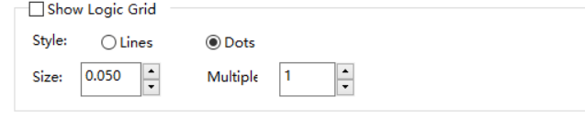
网络名要对齐，net长短要一致，按照如上格点设置，网络名左边为7.5格点。

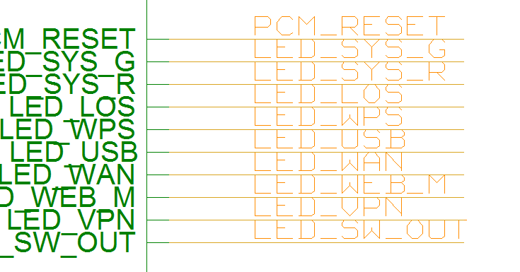
所有的命名不相互重叠，至少保证重要的不重叠，不影响他人检查。
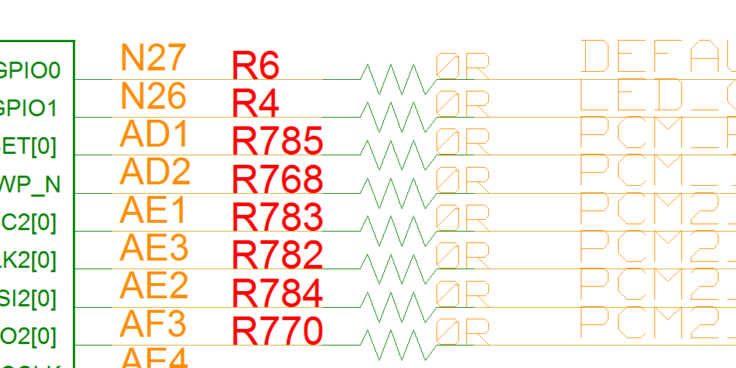
Port需要准确反映信号的输入输出，且要求对齐，同层设计时，不需要加port
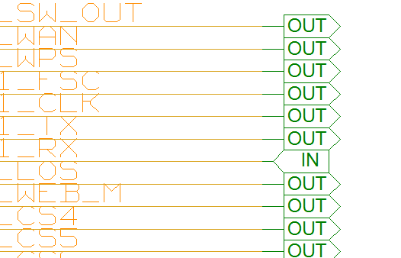
同一网络名跨多页时要依据充分，不能随意，造成同一网络名存在多页，造成检查难度。
NC统一采用bom_ignore属性
网络命名不采用全局命名的方式，如下
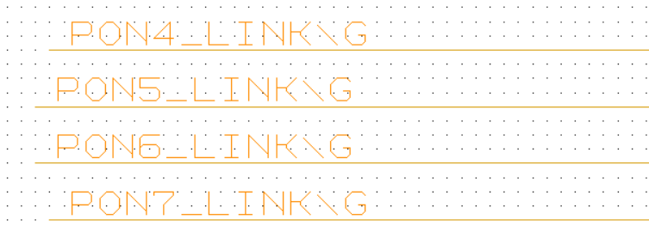
电源和地均采用hdl_lib里面的电源和地，不用signal来做。

3.3 设计检查
以后逐步设计模块化，尽可能减小每人的工作量。
检查的结果作为考核的一部分，多检查出的错误加分，如果严重的明显的错误没检查出来扣分。加分10分为上限，减分5分为上限。具体加减分细则参考《设计检查加减分细则》
检查需要提供check列表，并保存，逐步规范化我们的检查流程。

4 PCB设计

4.1 设计规范

4.1.1 PCB单位
采用mil为单位，精度保留小数点后1位

4.1.2 网表
采用指定的库，禁止使用其他库，如特殊原因需提出申请。

4.1.3 布局
初步的布局在0.5-1天，主芯片结构件的位置大概确定。整个信号流程，电源电流走向清楚。复杂布局允许时间延长，布局完成后召开评审会，评审会通过后开始layout。

4.1.4 丝印
丝印字体在能放下的情况下统一采用如下标准。丝印的排列方式统一为表层水平时字母在左，垂直时字母在上。底层丝印在flip design之后同此规则。
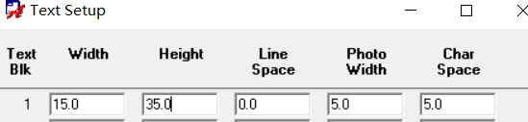

4.1.5 反标注
反标注设置如下。
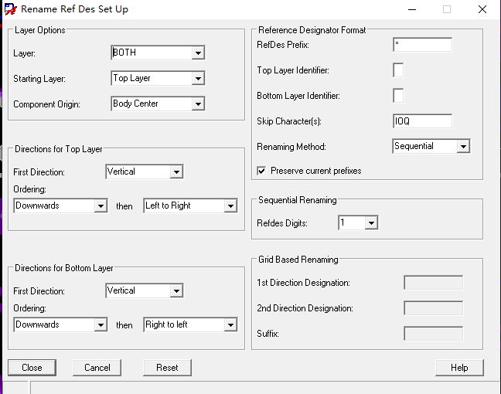

4.1.6 倒角
在没要求的情况下使用80mil倒角，结构有要求时采用结构要求。

4.1.7 dxf图纸
采用mm为单位。

4.1.8 差分对命名
统一命名为diff_线宽_线距。线距指的是如下位置。
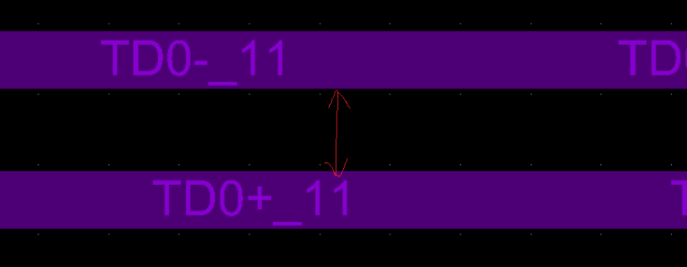

4.1.9 坐标原点
以（0，0）为PCB左下角原点。既PCB的左边和下边的边均刚好处于Y轴和X轴。

4.1.10 绕线规则
默认采用3X原则，如果PCB尺寸不允许需提出讨论。
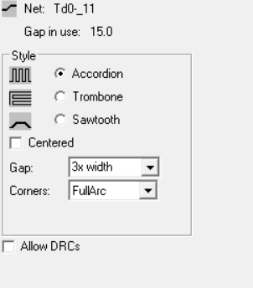

4.2 设计检查
参考《PCB板前检查表.docx》

5 模块化设计

5.1 模块化设计选择
设计中，如果一个芯片或者模块被多次使用，建议采用模块化设计。
如果一个方案不是一次性设计，可以采用模块化设计
电源或者一些常见的电路建议采用模块化设计，避免重复工作量。
项目较复杂，多人合作完成，建议采用模块化设计。
模块化设计不宜过于复杂，也不宜过于零碎，这个需工程师合理评估。
模块化设计的原理图和PCB对应，不同模块之间在合图之前相对独立；合成之后PCB partion不好分割。所以工程师需要合理评估。

5.2 原理图模块化设计
原理图模块化设计前面设计和一般设计一致。
原理图和PCB设计完成，检查无误后，原理图和PCB互导均正常。
在生产网表的界面，选择advance，选择subdesign选项。
在generate subdesign下选择add，产生一个和项目名一样的子图设计。
单击确定，然后产生网表，并将生成的网表导入PCB中。
将原理图打包位package
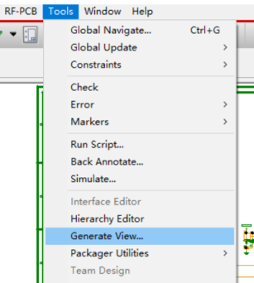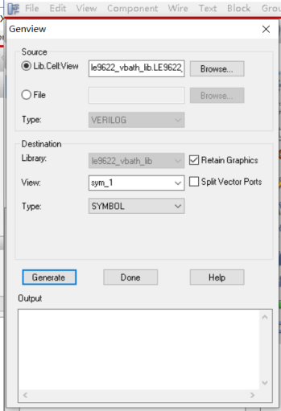

5.3 pcb模块化设计
将原理图经过子图处理的网表导入PCB中。
正常情况此时PCB不应该有变化（不会飞器件和飞线）。
选择生成模块
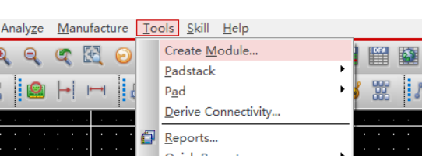
保存文件格式位mdd格式，名字和项目名保持一致。
选中需要的部分生成所需模块。
将 项目名/worklib/下面的整个文件拷贝出来，这就是我们需要的模块。

5.4 模块化设计的一些问题

6 skill设计
利用skill语言做一些我们重复性工作的事情。节省我们的工作量。
详见《skill使用讲解.docx》

7 生产文件

7.1 制板gerber文件
各层的命名参考下图（下图为4层板，大于4层板时，top层和bot层以及其他非铜层参考下图）
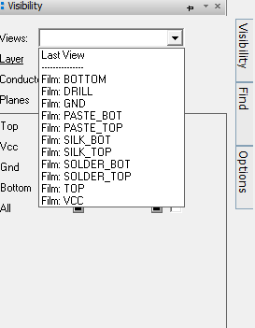

7.1.1 drill层
生产的gerber文件，为避免不同厂家看转孔的问题，增加drill层gerber。
DRILL层包含如下（MANUFACTURING/NCLEGEND-1-4最后一个4是指4层板，如果不是4层板，这里就不是4）
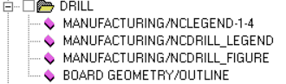

7.1.2 铜层
各铜层包含VIA CLASS、PIN、ETCH、BOARD GEOMETRY
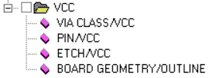

7.1.3 丝印层
丝印层包含如下（注意除outline以外，这里是指top层，如果是bot层，则是相应的底层丝印）
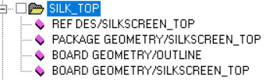

7.1.4 阻焊层
阻焊层（阻焊层的意思就是哪里开窗，不上绿油，注意除outline以外，这里是指top层，如果是bot层，则是相应的底层阻焊）
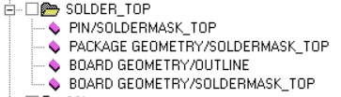

7.1.5 钢网层
钢网层（钢网层就是开钢网刷锡膏的层，针对贴片元件或一些需要上锡位置，注意除outline以外，这里是指top层，如果是bot层，则是相应的底层钢网层）
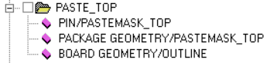

7.1.6 钻孔文件
除以上geber外，还需生成钻孔文件NC_Drill，NC_Route（NC_Route是指不规则钻孔，如果PCB无不规则钻孔，生成后是找不到此文件的）两个文件，如下图。
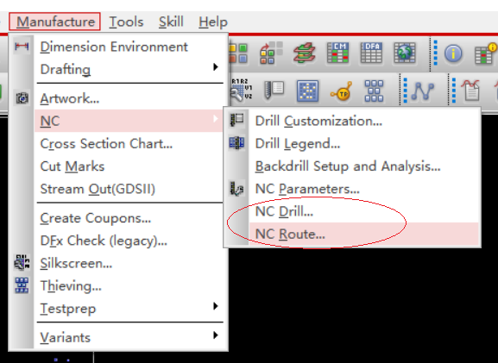

7.2 焊接文件

7.2.1 bom
默认生成的格式如下，然后单击Customize进行设置
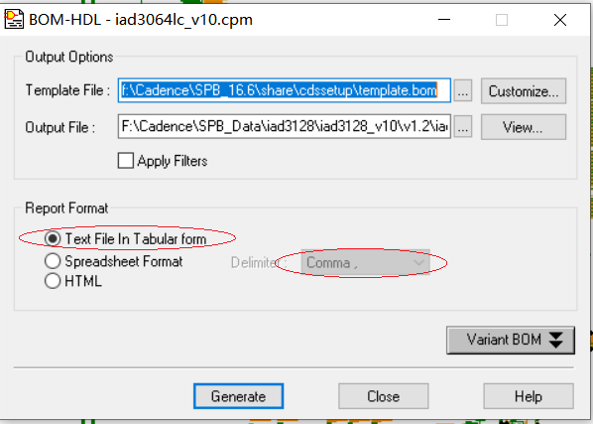
位号选择each，如下图
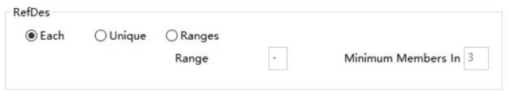
设置我们需要的属性，按照如下顺序。
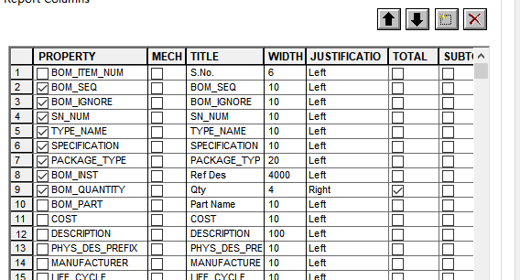
生成bom表。生成的文件在文件夹worklib\项目名\bom文件夹下，为BOM.rpt。
新建excel文件，用excel打开BOM.rpt。
整理bom参考《自动换行处理工具.docx》
Bom里面的1%，5%用替换方式改为±1%，±5%。

7.2.2 钢网文件
采用整个gerber作为钢网文件。如遇拼版，要求制板厂将拼版后的gerber发回芯德，作为钢网文件

7.2.3 装配图
丝印层加上PIN作为装配层，采用黑白打印。采用虚拟打印机。打印底层的装配层时，需勾上mirror。
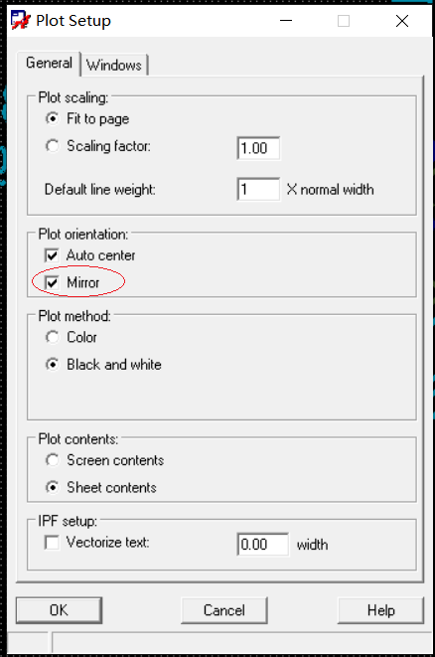

7.2.4 坐标文件
坐标文件需选择器件中心。
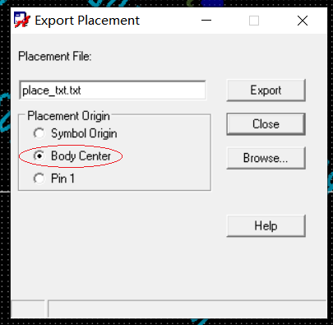

7.3 文件命名放置规范
完整的生产文件夹名字包含项目名_版本号+生产文件_日期
下面包含制板和焊接两个文件夹
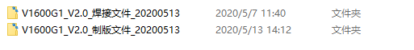
焊接文件夹下包含如下4个文件
制板文件包含gerber文件和制板说明。
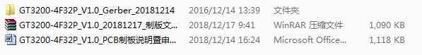

8 调试
调试须有调试记录，调试完成后提交调试记录。
参考《硬件板卡调试记录》

9 测试
参考《项目测试规范.docx》

10 经验分享
新芯片的使用讲解。
新的方法，问题分享。
总结设计的一些经验教训分享。
提交整个项目开发的实际进度表，与计划进度的差异，总结与改善。

